EscapE

# Úvod

Hra Escape je založená na logických krocích, které hráče postupně vedou dál. Ale pozor, jste limitováni počtem životů a hladinou dopaminu. Takže přežij a rychle se dostaň z vězení, ať si dál můžeš žít svůj bezchybný život!

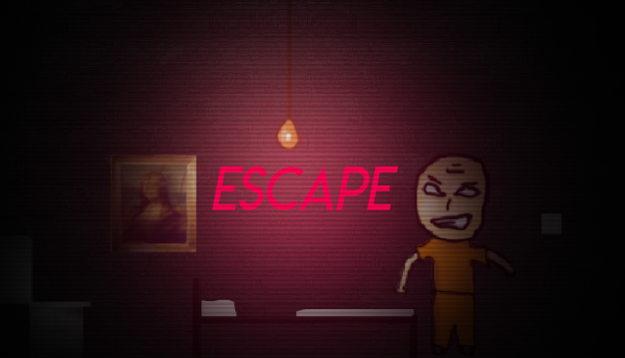

# Příběh

Jmenuješ se Mike Fate. Pracuješ jako chirurg v prestižní nemocnici a práce tě baví. Další tvé záliby jsou podvědomá psychologie a filozofie. Rád diskutuješ, ale přesvědčit tě o cizím názoru není vždy jednoduché.

Před 5 měsíci sis našel přítelkyni a zdáš se být spokojený. Přátelé o tobě říkají, že na co sáhneš, to se ti povede. To ovšem občas štve ostatní lidi a tak si musíš dávat majzla. Minulý týden ti přišel výhružný dopis, na kterém stálo: „To zaplatíš.“ Mohla by to odeslat spousta lidí, třeba i kamarád ze srandy. Na druhou stranu týden před tím zemřela pacientka na zánět, který vznikl pravděpodobně špatně sterilizovaným skalpelem. Už tehdy, když se zjistila příčina, tak na tebe její muž divně zíral. Nejspíš to bylo od něj.  
 Momentálně do nemocnice přivezli nové stroje, na které potřebujete nové certifikáty a tak se nechceš zabývat dalšími stresujícími zbytečnými záležitosti!

Avšak i ty jsi člověk, a jakožto člověk nejsi dokonalý. Máš nízkou hladinu dopaminu, kterou musíš pravidelně doplňovat, protože pak trpíš nesnesitelnou paranoidní schizofrenií doprovázenou vjemovými halucinacemi, které v tobě probouzí hrozný strach a nekontrolovatelné stavy úzkosti.

# Intro

Jednoho dne, když sis šel vybrat peníze, tak jsi měl celou dobu pocit, že tě někdo sleduje. Celé to bylo nějaké divné. Ten den večer sis sednul k televizi, a co jsi neviděl. Banka, kde sis dnes vybíral peníze, byla vykradena a objevil ses mezi podezřelými! „Jak je to vůbec možné?“ řekl sis.

V důkazech se objevila tvá propiska. Všechno jako by nasvědčovalo, že ses vrátil v převleku a chtěl onu banku vyloupit. Někdo to na tebe chce uhrát!

Netrvalo to dlouho a přišla policie s tím, že jakožto podezřelý musíte na dobu vyšetřování a soudního procesu do vazby!

Za pár dní už jsi chtěl jakožto rukojmí pryč, ale jako by na tebe všichni koukali skrz prsty. Budeš se muset o spravedlnost postarat sám!

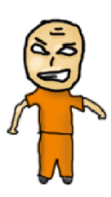

# Pravidla

Cílem hry je uniknout z vězení a očistit své jméno.

Nebude to jednoduché. Momentálně to vypadá, že ti nikdo z blízkých nemůže pomoct a tak to bude složitější, než se zdá.

Faktory, které si musíš hlídat, jsou neumřít, jak v důsledku zranění, v nějaké bitce, nebo cokoliv, co by tě mohlo ohrozit, tak pravidelné doplňování dopaminu, bez kterého by ses odtamtud nikdy nedostal a dost možná zemřel jak v důsledku infarktu, sebevraždou nebo jakoukoliv jinou psychickou poruchou, která by ti brzo vznikla!

Pomocí logických kroků se dostáváš dál, nebo zjišťuješ nové informace, avšak špatné kroky tě znevýhodní, ba zabijí a ukončí tak hru.

Občas je podstatné vzít nějaký předmět, který bude potřeba později ve hře a tak je třeba se zamyslet, ale pozor, někde můžou byt vražedné nástrahy a limituje tě čas!

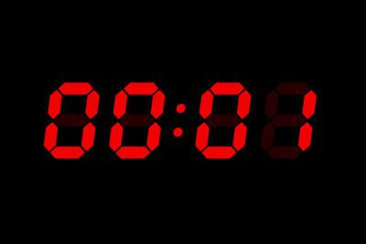

# GAMEPLAY

## Místnost 1

Je zde záchod, obraz, světlo, postel, spínač a  
spousta špíny.   
=> Správná cesta - Zhasnout světlo, rozsvítit UV světla, vyndat zařízení pod polštářem, dát kód,  
otevřít obraz, vyndat věci, prozkoumat záchod.  
=> Špatná - Sáhneš na zadní nohu postele, kde je  
schovaná čepel a na ní je HIV pozitivní krev, která tě  
nakazí!  
  
 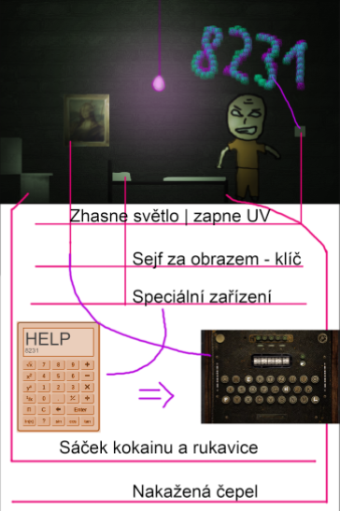

## Místnost 2

Zde by mohl být počítač, třeba zašifrovaný, kterým bys mohl sehnat pomoc zvenčí, nebo získat nějaké podstatné informace.

## Místnost 3

Tady by mohl být nějaký nepřítel, kterého bys musel eliminovat.

## MÍSTNOST 4

Taky nějaký nepřítel a třeba nějaké důkazy, kde by byla spolupráce s pravým viníkem a tvojí nevinou!

## ÚNIK

Poslední místnost by byla policejní recepce. Tam by ses asi musel převléct schovávat a nějak uniknout.

### Důkazy

Po úniku ven je třeba prokázat svoji nevinu, dostat do vězení toho, kdo tě sem dostal a žít si dál svůj skvělý život.

## Konečná scéna

Dostal jsi se pryč a dokázal jsi, že ty jsi v tom nevinně. Ještě si to budeš muset s pár lidmi vyřídit, ale hlavně, že tahle etapa života je za tebou!

# SOUNDTRACKY

## Intro

**John Schroeder - Blowin'Your Mind – 1972**

*https://www.youtube.com/watch?v=NAL05gXrLbY*

## Ingame

**Atrium Carceri - Catacombs of the Forgotten**

*https://www.youtube.com/watch?v=bqKjAaQ6XCc*

## Win scene

**[No Copyright Music] Retro 80's Funky Jazz-Hop Instrumental (Copyright Free) Music - Sundance Remix**

*https://www.youtube.com/watch?v=_hbnMgHgZfs*